Mathematics visualization media Ryhmä 6 – Pelit, päättely ja ongelmat
Hanna Rautiainen
Jenni Sovasalo
Reetta Tirranen

Läksimme rakentamaan pajan sisältöä käyttäen ranskasta saapuneita välineitä suunnittelun pohjana ja mallina. Tutkittuamme materiaalia, päädyimme ottamaan omaan pajaamme:
- Hanoin tornit (viiden ja kahdeksan levyn)
- 4 erilaista kasattavaa pulmakuutiota
- Pentominoja
- Tangrameja
- ”monikulmio-palasia”
- Maaginen paperi, yhdeksän pistettä ja takinkääntöongelmat
Meidän ryhmällä ei ollut mahdollisuutta rakentaa tarvittavia välineitä itse, joten Tommi Sallinen hoiti rakentelupuolen. Tommi rakensikin meille Hanoin tornit, kuutiot, pentominot ja tangram-palaset. Maalasimme ja viimeistelimme itse kuitenkin kaikki. Seuraavana tarkemmat kuvaukset kaikesta, mitä pajassamme sai puuhata.
Hanoin tornit: Ideana on siirtää kaikki (5 tai 8) levyä tapista yksi tappiin kaksi. Levyjä saa siirtää vain yhden kerrallaan ja siten, että isompi levy ei saa koskaan olla pienemmän päällä. Jotta levyjen siirtäminen onnistuu, tarvitaan minimissään 2^{n} – 1 siirtoa, n on kyseisen Hanoin tornin levyjen/kerrosten määrä.
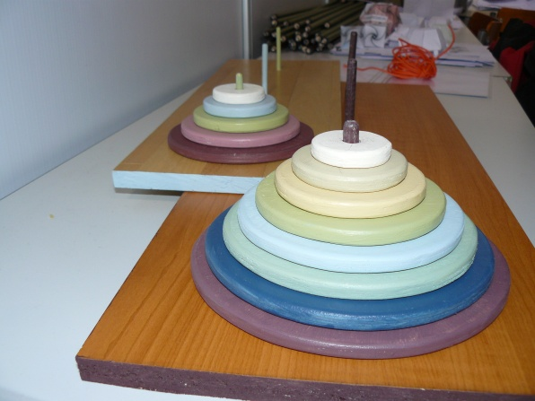
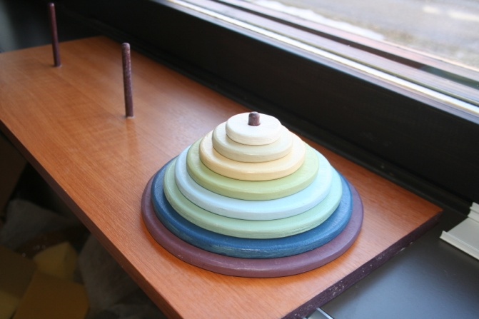

Hanoin tornit olivatkin yksi pajamme suosituimmista ongelmista, joka kiinnosti ihmisiä laidasta laitaan, alakouluikäisistä jo kypsempään ikään ehtineitä. Hanoin torni mm. innosti erään koulun oppilaita niin paljon, että teknisten töiden tunnilla seuraava työ saattaakin olla Hanoin tornin rakentaminen.
2. Pulmakuutiot: Meillä oli 4 eritasoista pulmakuutiota. Jokainen kuutio muodostui erilaisista paloista ja kaikki kuutiot olivat samankokoisia (3*3).
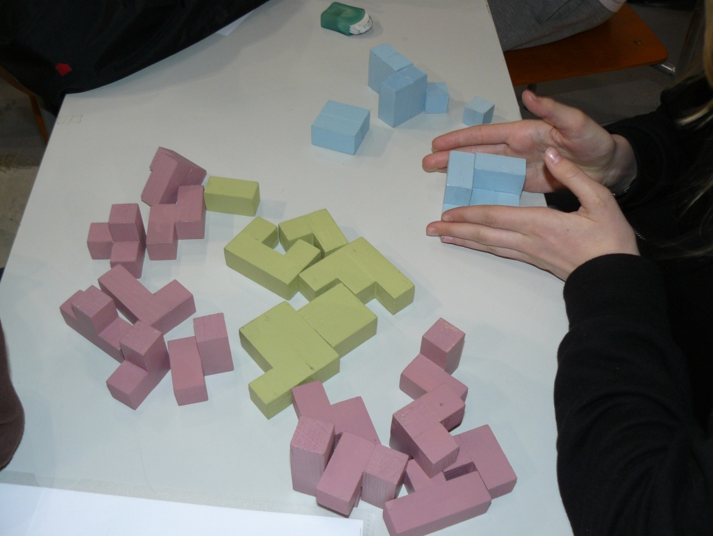

Kuutioiden parissa moni SciFest -kävijä viettikin aikaa, sillä kuutiot tarjosivat haastetta kaikenikäisille. Kuutiot olivat myös koukuttavia ja moni palasikin seuraava päivänä ratkomaan kuutiot, jotka olivat edellisenä päivänä jääneet tekemättä.
3. Tangram: Tangrameissa ideana on rakentaa annetuista paloista mallin mukaisia kuvioita. Pajamme antimista ehkä tangramit sopivat parhaiten nuoremmille SciFest-kävijöille, mutta tietysti nämä hahmotuskykyä vaativat ”palapelit” saivat myös vanhemmat pajassa kävijät istahtamaan aloilleen.
4. Pentominot: Pentominot ovat palasia, jotka koostuvat viidestä ”ruudusta”. Palasista voidaan rakentaa mm. 6*10 kokoinen suorakulmio. Pentominot osoittautuivat yllättävän haastaviksi, mutta siitä huolimatta tai juuri sen vuoksi ne houkuttelivat ihmisiä yrittämään ratkaisua.
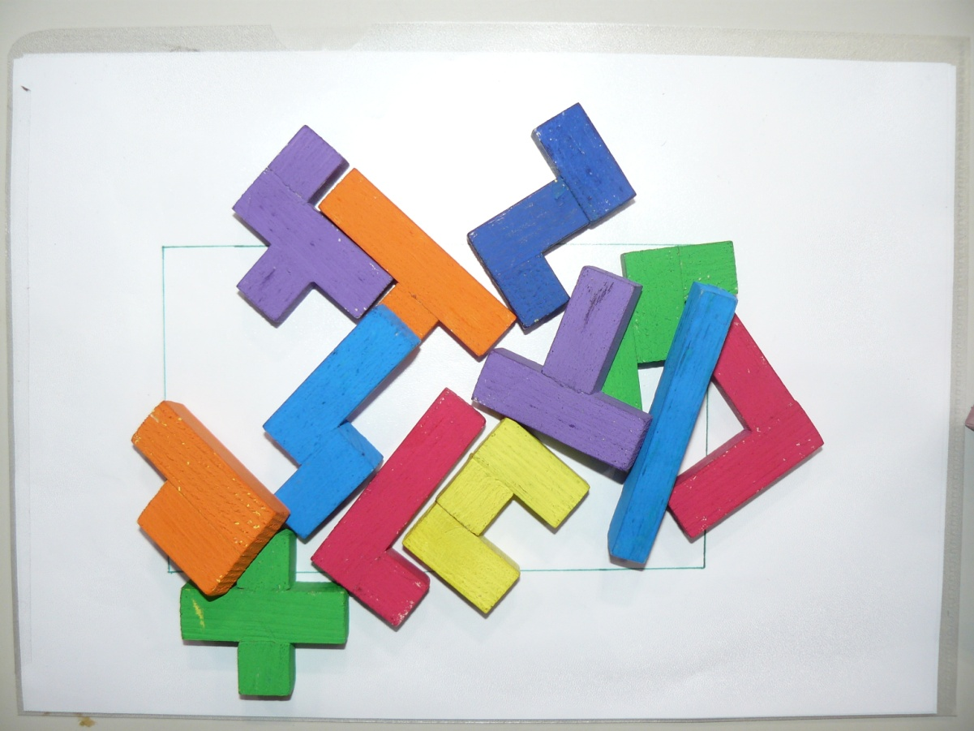

5. Yhdeksän pistettä: Tehtävän tarkoituksena on saada piirrettyä neljä suoraa viivaa, jotka kulkevat jokaisen yhdeksän pisteen kautta. Pisteet tulee piirtää niin, ettei kynä irtoa paperista.
● ● ●
● ● ●
● ● ●
Tehtävä sopi kaikenikäisille ja riemun kiljahduksia kuultiin niin nuorten kuin vanhempienkin suusta. Jotta viivat saa piirrettyä, pitää käyttää ns. apupisteitä ”neliön” ulkopuolella.
6. Maaginen paperi: Tässä hauskassa tehtävässä on tarkoituksena saksia ja ehkä kynää apuna käyttäen tehdä A4-kokoiseen paperiin reikä, siten että sen läpi voi
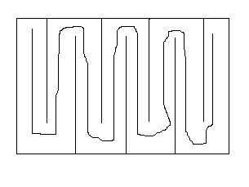
mennä. Paperin läpi onnistuu pääsemään, kun leikkaa sen alla olevan kuvion mukaisia viivoja ja käyrää pitkin.

7. Takinkääntäjä: Ranteet sidotaan yhteen riittävän pitkällä narulla. Tehtävänä on ottaa pusero pois päältä ja pukea se takaisin nurinpäin. Onnistuakseen tehtävässä, tulee pusero ensin vetää pään yli pois siten, että se roikkuu käsien väliin sidotulla narulla nurinpäin. Seuraavaksi pusero käännetään hihan läpi vetämällä oikein päin ja, kun puseron nyt vetää takaisin päälleen, se on nurinpäin!

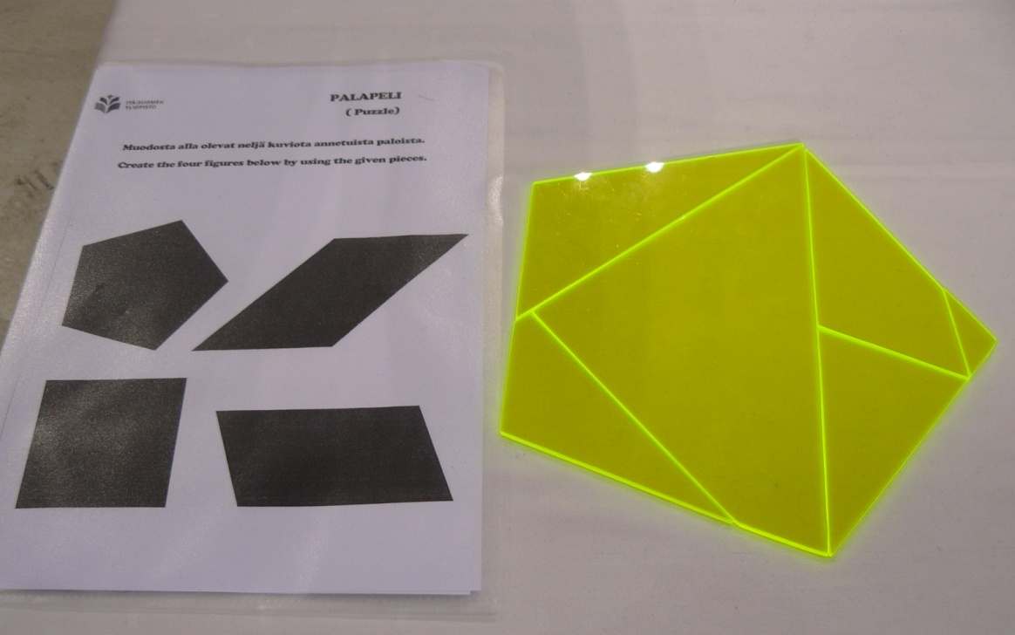
8. ”Monikulmio-palat” Kuudesta ohuesta muovilevystä tehdystä palasesta (kolmioita ja monikulmioita) on tangramien tapaan tarkoitus rakentaa mallin mukaiset monikulmiot kaikki palaset käyttäen. Tämä osoittautui melko vaikeaksi tehtäväksi, mutta sitä suurempi oli onnistumisen ilo, kun palaset löysivät paikkansa joskus pitkänkin yrittämisen jälkeen.

Onnistumiset ja epäonnistumiset
Kolmen hengen voimin Pelit, päättely ja ongelmat -pajan vetäminen sujui hyvin ja vierailijoita kävi sopivasti. Paja toimi non-stop -periaatteella ja se mielestäni toimi paremmin kuin hyvin. Monet edellisenä päivänä käyneet oppilaat tulivat seuraavana päivänä uudestaan jatkamaan ratkaisemattomia kuutioita tai Hanoin torneja ja pajan sisältöä kehuttiin usealta suunnalta. Ehkä aivan pienimmille SciFest -kävijöille pajan anti oli hivenen liian haastavaa ja heille olisikin hyvä keksiä omia pikkupulmia ratkottaviksi tuleville vuosille. Muutoin pajan erilaiset pelit ja ongelmat osoittautuivat onnistuneiksi valinnoiksi.
Pajalle varattu tila vastasi pajan tarpeita, tosin kävimme pajan pystytysvaiheessa hakemassa kaksi pöytää lisää ja näin saimme tavaroiden säilytykseen ja toisaalta pajan pyörittämiseen riittävästi pöytäpinta-alaa.
Haastavinta pajan pitämisessä oli matematiikan esille tuominen joidenkin pajan pelien ja ongelmien yhteydessä. Lähinnä tämä ilmeni ongelmien kohdalla, jotka matemaattisesti liittyivät topologiaan, mutta koska ainakaan suomalaisessa peruskoulussa ei topologiasta puhuta kovinkaan kattavaan tyyliin, ei tuntunut mielekkäältä alkaa selittää ongelman taustoja topologiaan vedoten. Toisaalta taas esimerkiksi pulmakuutioiden ratkaisemiseen tarvitaan loogista päättelykykyä, jota tarvitaan myös erilaisten matemaattisten ongelmien ratkaisemiseen. Pulmakuutioiden ratkaisemisen yhteydessä on kuitenkin hassua lähteä lähestymään ongelmaa joltain puhtaasti matemaattiselta kantilta.

